**Лабораторна робота №10**

Виконав:

Студент групи ПМІ-13

Ваврикович Михайло

**Тема.** Масиви з індексуванням, стек, робота з матрицями.

**Мета:** Використовуючи середовище Visual Studio, написати програму опрацювання масивів даних на мові Assembler.

**Хід роботи**

Реалізувати з використанням асемблерної вставки програму

для обчислення добутку матриць АВ, де А — задана матриця розмір-

ності n x n, а елементи матриці В задаються формулою bij = i + j – 1:

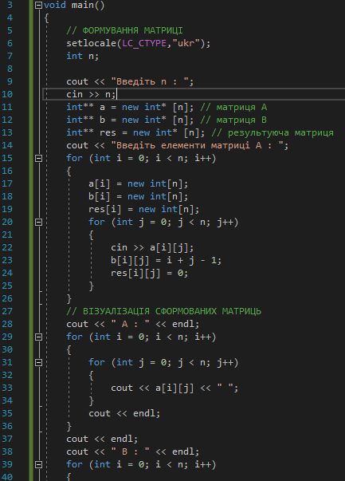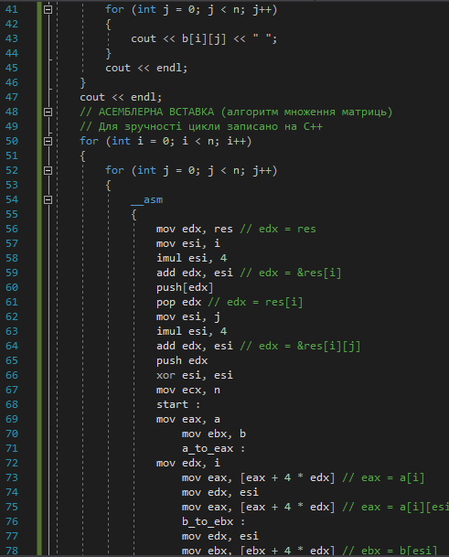

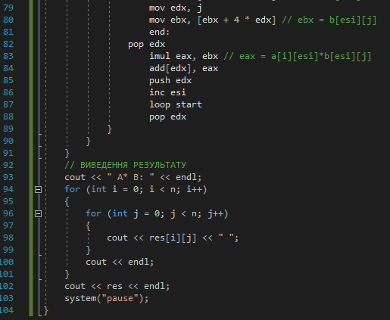

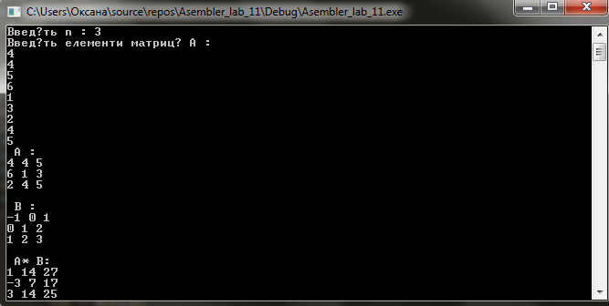

**Варіант №6**

Елемент матриці називається сідловою точкою, якщо він є найбільшим в своєму рядку і найменшим у своєму стовпці або, навпаки, є найменшим в своєму рядку і найбільшим в своєму стовпці. Для заданої цілої матриці вивести індекси її сідлових точок.

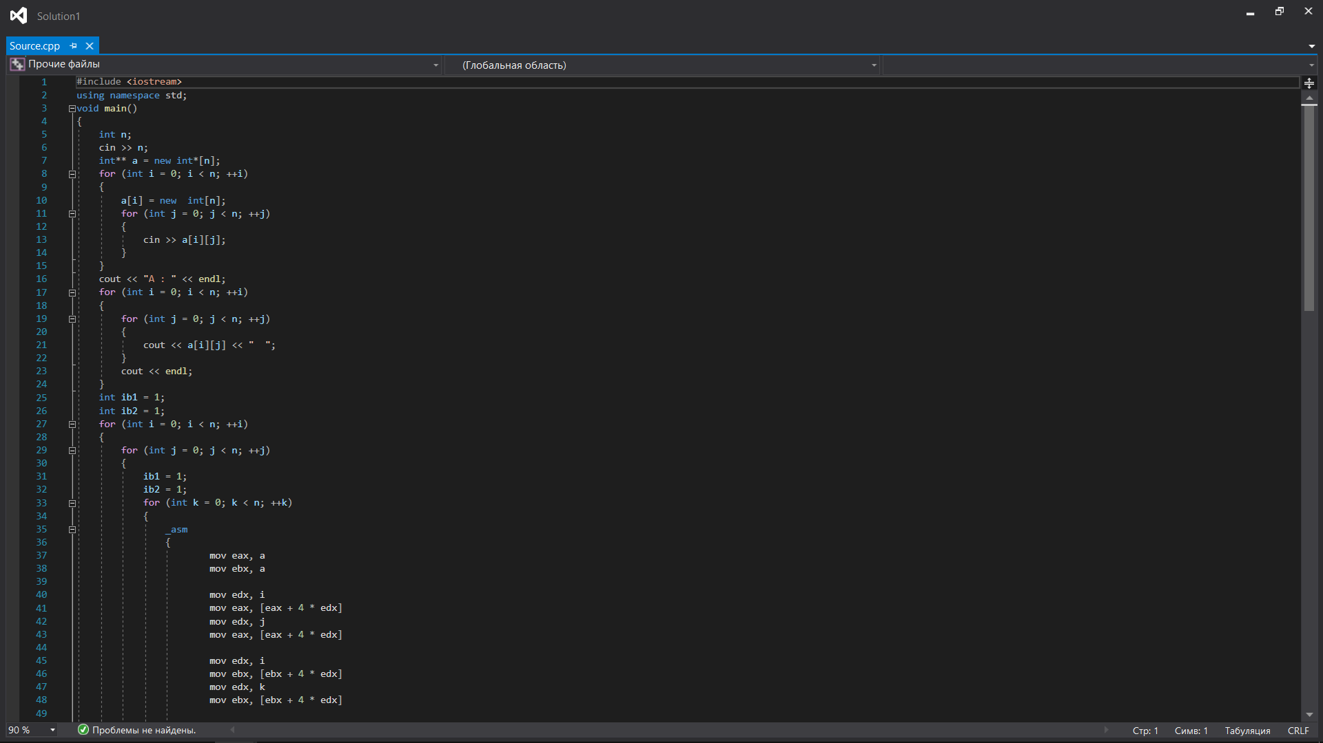

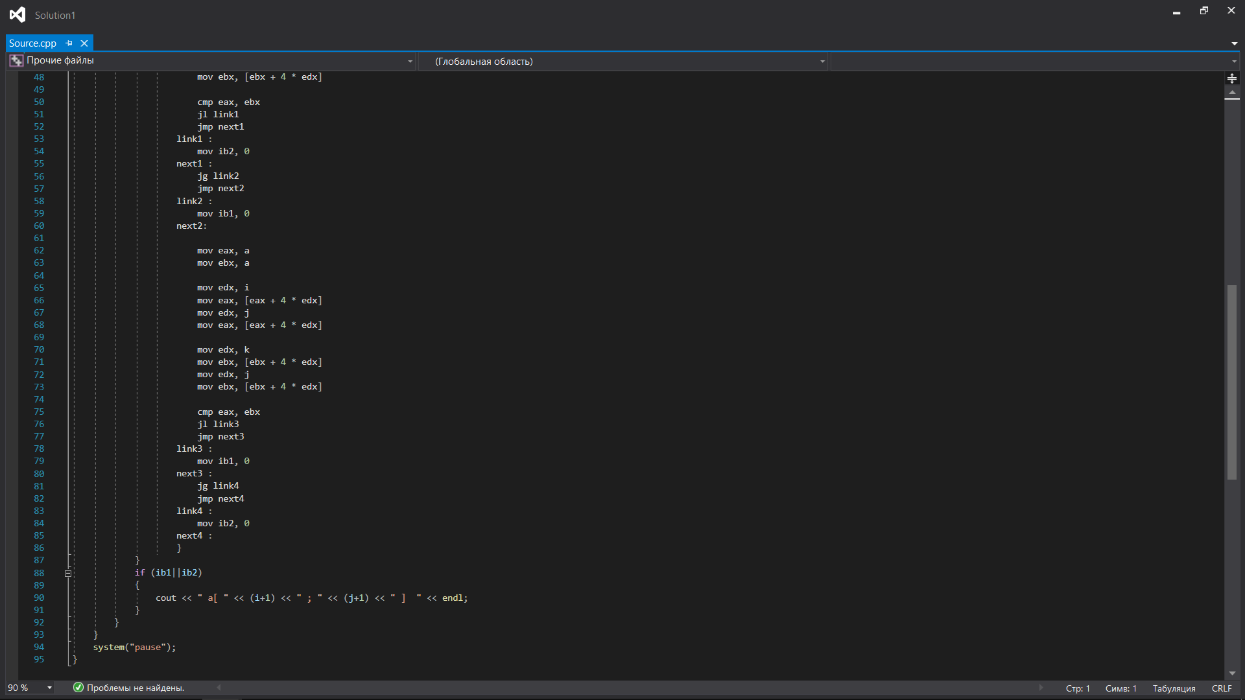

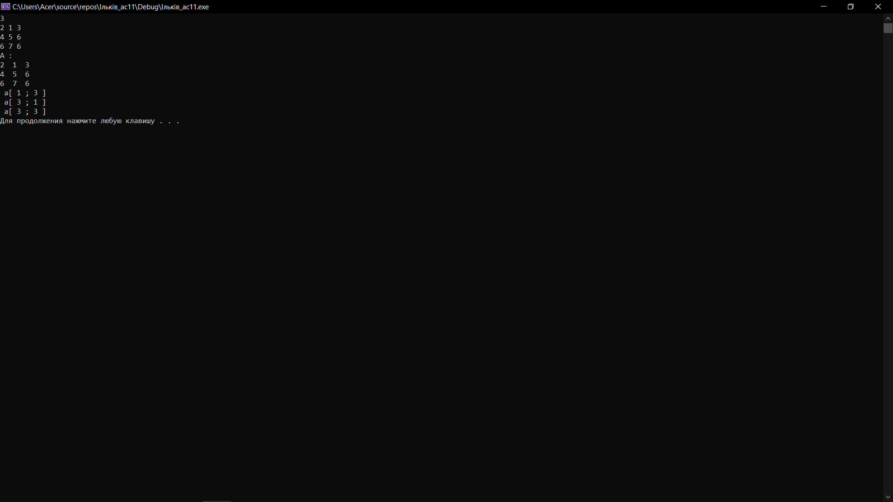

**Висновок:** Використовуючи середовище Visual Studio, я написав програму опрацювання масивів даних на мові Assembler.